**FORMATION DE BASE  
POUR ÊTRE BÉNÉVOLE**  
**AU SERVICE D’ACCOMPAGNEMENT SPIRITUEL  
POUR LES PERSONNES MALADES OU ÂGÉES À DOMICILE**  
Formation initiale d’une durée de 21 heures,   
à l’église Saint Gabriel (55, Rue Appleford, Gloucester, ON K1J 1K3)

**En présentiel**

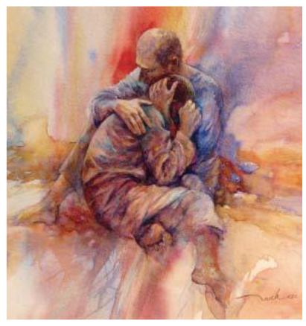**Horaire :**

* Tous les vendredis de 19h à 21h, les dates suivantes : le 25 avril ; 2 ; 9 ; 23 ; 30 mai 2025
* Tous les samedis de 10h à midi, les dates suivantes : le 26 avril ; le 3 ; 10 ; 24 ; 31 mai 2025.

Inscription obligatoire avant le début du cours, au plus tard le 21 avril 2025.

***Les participants sont tenus de suivre toutes les sessions pour avoir leurs accréditations.***

Pour plus de renseignements contactez :

SASMAD Ottawa-Cornwall  
sasmad.ottawa@gmail.com

(343) 558-0303